**12+**

МБУК ВР «МЦБ» им. М. В. Наумова

Добровольский отдел

**«День литературы о спорте»**

рекомендательный список

(в рамках проекта «Чтение с увлечением»)

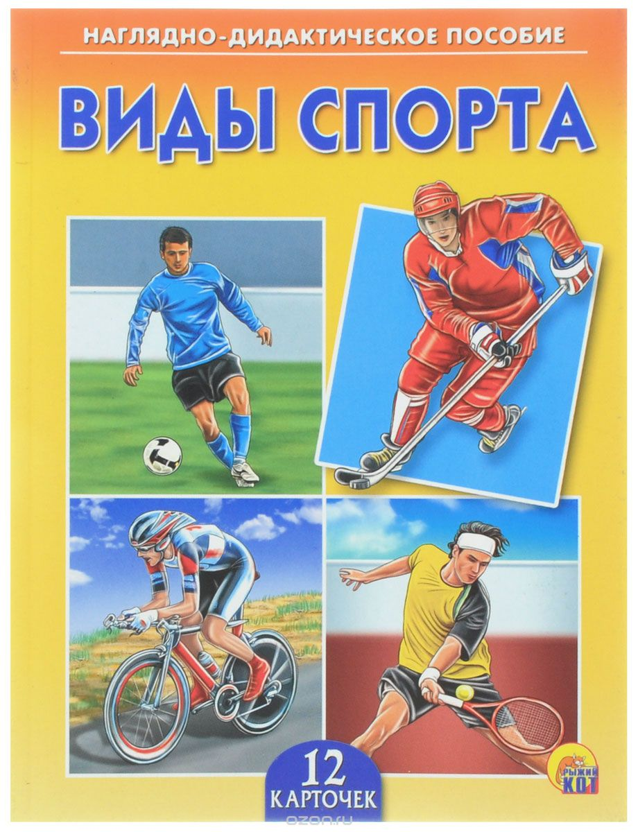

Подготовила:

главный библиотекарь

Добровольского отдела

Пенькова Е.Н.

п. Солнечный

2024г.

Книги о спорте – это всегда мотивирующая литература. Спорт предполагает соревнование, настраивает на победу. Книги о спорте – это книги о преодолении неуверенности, лени, страха, то есть тех качеств, с которыми люди борются всю свою жизнь. Поэтому и к спортсменам у нас в обществе особое отношение – нужна железная воля, чтобы добиться выдающихся результатов в спорте. Неслучайно в Древней Греции победителей Олимпийских игр возводили в божественное достоинство.

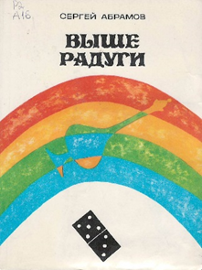**Абрамов, С.А. Выше радуги** / Сергей Абрамов; [художник В. Корячкин]. – Москва: Московский рабочий, 1980. – 295 с.: ил.

Кто из подростков не мечтает о волшебной палочке или доброй фее, которая осуществит его заветную мечту? Но мало кто задумывается о том, какую цену придется заплатить за исполнение желаний…

Так и в повести "Выше радуги". Алик Радуга – типичный "ботаник": он блещет интеллектом, сочиняет стихи, но в спорте слабоват. Одноклассники посмеиваются над парнем, а учитель физкультуры давно махнул на него рукой. Но в одно прекрасное утро Радугу словно подменили: он вдруг начинает показывать отличные результаты и даже попадает на соревнования. Однако неожиданный спортивный успех ставит Алика перед трудным нравственным выбором. Герой повести сумел принять правильное решение. Он утратил волшебный дар, но упорным трудом достиг того, к чему стремился…

Сергей Александрович Абрамов (род. 1944) – известный российский писатель, автор увлекательных рассказов и повестей: "Канатоходцы", "Волчок для Гулливера", "Время его учеников", "Рыжий, красный, человек опасный", "Двое под одним зонтом", "Мелодия раннего утра", "Требуется чудо", "Ряд волшебных изменений милого лица" и других.

Некоторые произведения Абрамова экранизированы. По мотивам повести "Выше Радуги" в 1986 году был снят одноименный фильм с юным Дмитрием Марьяновым в главной роли. Фильм прошел по экранам страны с огромным успехом.

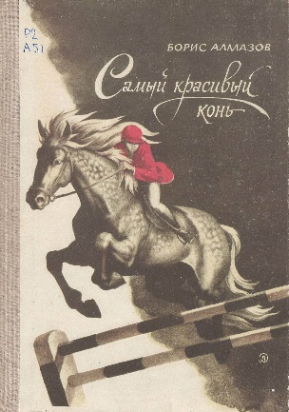**Алмазов, Б.А. Самый красивый конь**: повесть / Борис Алмазов; художник В. Шубов. – Москва: Детская литература, 1977. – 94 с.: ил.

Не многие из вас, ребята, умеют ездить на лошади, не все знают, что такое конный спорт. Эта трогательная, веселая и светлая повесть расскажет вам о том, как ваш сверстник, Игорь Пономарев, обыкновенный мальчишка, по прозвищу Панама, начал заниматься в школе верховой езды, стал всадником. И о том, что в настоящем спортсмене сила, мужество и воля к победе неотделимы от доброты и благородства, от готовности к самопожертвованию. Конный спорт один из древних. Первое упоминание о нём относится к 680 году до н. э. В современных Олимпийских играх успешно участвуют завоевавшие немало призов советские конники. Боролись они и за Большой приз Олимпиады 1980 года в Москве.

Эта повесть сделает для вас конный спорт более близким, понятным. А может, кто-нибудь последует примеру упрямого Панамы? «Самый красивый конь» - первая книга детского писателя Бориса Алмазова. Он родился в 1944 году, в Ленинграде; окончил институт театра, музыки и кинематографии; преподает историю искусств в средней школе. И сам, конечно, занимался конным спортом, на всю жизнь полюбил лошадей - живое чудо, взращенное, выпестованное человеком.

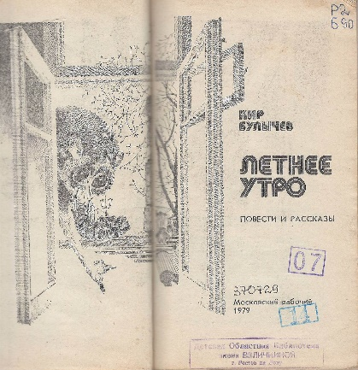**Булычев, К. Летнее утро**: повести и рассказы / К.В. Булычев; художник К. Сошинская. – Москва: Московский рабочий, 1979. – 254 с.: ил.

Герои рассказов К. Булычева - москвичи, наши современники. Их быт, их нравственные и психологические конфликты составляют содержание книги. Автор использует элементы фантастики для того, чтобы создать чрезвычайные ситуации, в которых резче, чем в будничной обстановке, проступают черты человеческих характеров, нравственные качества людей, их достоинства и недостатки.

Главный герой повести «Умение кидать мяч» — Герман Коленкин. Сосед-физиолог ввёл ему сыворотку, создающую устойчивые связи между мозговыми центрами и мышцами рук, то есть он может абсолютно точно сделать руками то, что представляет себе мысленно — игра в баскетбол (100%-ные попадания), бильярд, рисование и др. Не надо тратить силы на овладение техникой — остаётся время для творчества.

По повести «Умение кидать мяч» сняты художественные фильмы «Бросок, или Все началось в субботу», Казахфильм, 1976 год и «6 дней Скрузя», производство Польша.

По этой повести и рассказу «Летнее утро» снят фильм-спектакль. Автор сценария Кир Булычев. Главная редакция программ для детей и юношества ЦТ, 1988г.

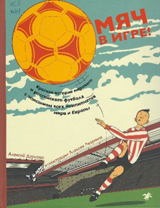**Дурново, А. Мяч в игре!** Краткая история мирового и российского футбола с описанием всех чемпионатов мира и Европы / Алексей Дурново; иллюстрации Алексея Лазунина. – Москва: Белая ворона, 2018. – 128, [2] с.: цв. ил.

Как и где появился футбол? Кто и когда установил правила? Сколько раз и кто похищал футбольные кубки? Эта книга – для настоящих болельщиков. Спортивный обозреватель радио "Эхо Москвы" Алексей Дурново собрал здесь множество сведений про футбол. Это не только удивительные и интересные факты о всеми любимой игре, но и рассказ обо всех чемпионатах мира и Европы со всеми их интригами и курьезами, описание основных тактик игры. В конце приводится словарь футбольных терминов.

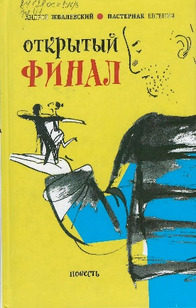**Жвалевский, А.В. Открытый финал**: повесть / Андрей Жвалевский, Евгения Пастернак; [иллюстрации Е. Двоскина]. – Москва: Время, 2016. – 255 с.: ил. – (Время - детство!).

В новой книге Андрей Жвалевский и Евгения Пастернак берут читателя за руку и уводят со школьных занятий...Куда? Чем занимаются старшеклассники после школы? Много, чем-например, танцуют. Сюжет каждой из глав стремительно закручивается вокруг одного из воспитанников студии бального танца. Каждому из них есть, о чем переживать – от безответной любви и проблем с родителями – до поиска своего места в жизни. Но в финале личные проблемы героев отступают перед общей бедой: под угрозой судьба их тренера – человека жесткого, но всей душой преданного своему делу. Некоторые ошибки будут исправлены, а некоторые нет – открытый финал не решит всех проблем и не даст готовых ответов на главные вопросы. Но герои этой истории выйдут из нее другими людьми-и читатель, скорее всего, тоже.

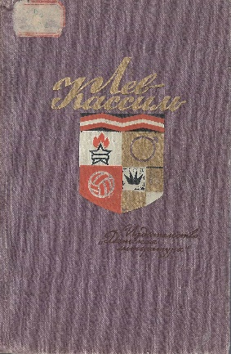**Кассиль, Л.А. Собрание сочинений**: в 5 т.: т. 1: Вслух про себя. Кондуит и Швамбрания. Вратарь Республики. Есть на Волге утес / Лев Кассиль; [комментарии Е. Таратуты]. – Москва: Детская литература, 1965. – 671 с., 1 л. портр.: ил.

Роман «Вратарь Республики» Льва Абрамовича Кассиля — одно из самых первых в нашей художественной литературе и наиболее популярных произведений на спортивную тему.

Написанный в 1938 году, роман издавался и в СССР, и в ряде зарубежных стран. По нему поставлен известный кинофильм «Вратарь».

В книге не только увлекательно рассказывается о славе и мастерстве советских спортсменов, но и дается широкая своеобразная картина жизни, исканий и дум молодого поколения в первые два десятилетия Октябрьской революции. Многое из того, о чем говорится в романе (связь труда и спорта, быт опытной молодежной рабочей коммуны, вопросы дружбы, товарищества, коллективизма), перекликается с рядом моментов сегодняшней жизни молодежи.

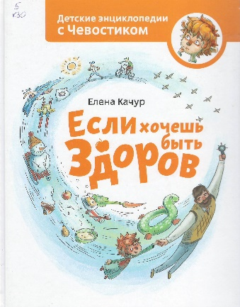**Качур, Е. Если хочешь быть здоров** / Елена Качур; иллюстрации Анастасии Балатенышевой и Анастасии Холодиловой. – 2-е издание. – Москва: Манн, Иванов и Фербер, 2015. – 74, [2]с.: цв. ил. – (Детские энциклопедии с Чевостиком).

О здоровье нужно заботиться с детства! Это совсем несложно, если знаешь простые правила и следуешь им каждый день. В новом путешествии дядя Кузя объясняет любознательному Чевостику, что нужно делать, чтобы всегда быть полным сил и никогда не болеть. Зачем и как делать зарядку? Что такое закаливание? Какая еда полезна, а какая нет? Почему нельзя долго сидеть за компьютером? Как правильно умываться и чистить зубы, загорать и купаться? Маленькие читатели узнают много интересного и полезного о здоровом образе жизни.

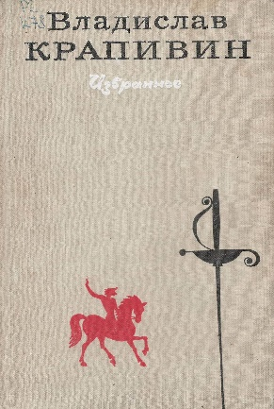**Крапивин, В.П. Избранное:** в 2 т.: т. 1 / Владислав Крапивин; [предисловие Н. Соломко; художник Е. Медведев]. – Москва: Детская литература, 1989 – 446, [1] с., [1] л. портр.: ил. – (Библиотечная серия).

Герои одного из наиболее известных романов В. Крапивина «Мальчик со шпагой» — юные фехтовальщики из отряда «Эспада». Доброта и справедливость, верная дружба и рыцарство, ответственность за свои поступки и готовность отстаивать правду — не пустые слова для этих ребят. Они свято следуют своему кодексу чести в жизни — реальной, но в то же время граничащей со сказкой.

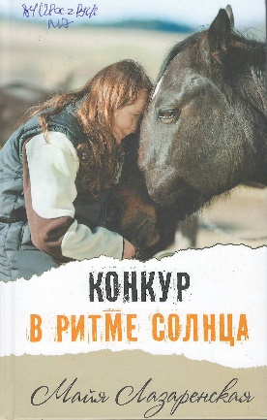**Лазаренская, М. Конкур в ритме солнца** / Майя Лазаренская; [художник К. Прокофьев]. – Москва: Аквилегия, 2017. – 233, [3] с.: ил. – (Современная проза).

Иногда кажется, что пустота и одиночество твои единственные спутники. Но одна неожиданная встреча переворачивает всю жизнь. И как в конкуре, ты преодолеваешь все препятствия и идёшь к своей цели. Эта повесть о непростых взаимоотношениях Леры со своей матерью, с миром взрослых. Сбывается давняя мечта школьницы Леры – она приходит в конный клуб "Метеор", где находит друзей, первую любовь и выбирает свой жизненный путь.

Для справки: Конкур (фр. concours hippique - конные состязания) - соревнования по преодолению препятствий в определенном порядке и определенной сложности, и высоты, проходящие на конкурном поле.

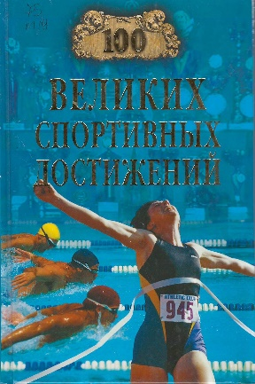**Малов, В. И. Сто великих спортивных достижений** / В. И. Малов. – Москва: Вече, 2012. – 431 с.: ил., портр. – (100 великих).

Есть на планете Земля великое действо, происходящее раз в четыре года и приковывающее к себе внимание почти всех ее жителей. В одной из стран мира проходят очередные олимпийские игры, собравшие лучших легкоатлетов, боксеров, пловцов, гимнастов, спортсменов многих иных "специальностей". Раз в четыре года, но с другим "циклом", проходят чемпионаты мира по футболу. Не забудем и мировые первенства по хоккею, баскетболу, ручному мячу, волейболу, по легкой атлетике, плаванию, боксу, борьбе. Огромный интерес вызывают многие национальные соревнования, таковы, например, розыгрыш Кубка Стэнли хоккеистами НХЛ и футбольные чемпионаты Англии, Италии или Испании.

Автор книги о ста великих спортивных достижениях всех времен и народов – В. Малов, специалист по истории спорта, писатель и журналист.

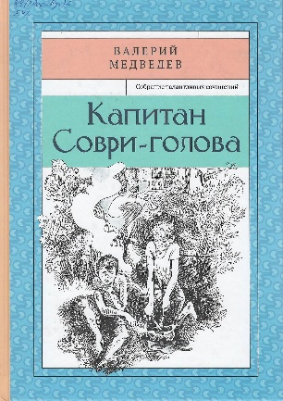**Медведев, В. В. Капитан Соври-голова** / Валерий Медведев; рисунки Арнольда Тамбовкина, Валерии Беляевой. – Санкт-Петербург; Москва: Речь, 2015. – 300, [3] с.: ил. – (Собрание талантливых сочинений; кн. 2).

У повести «Олимпийские тигры» было и другое название «Прививка от зазнайства». Подающего большие надежды юного спортсмена Гену Ларионова ребята сообща «зазнают», чтобы привить ему иммунитет от звездной болезни на будущее. Эта книга о дружеском участии, о бескорыстной любви, о спорте и о той моральной ответственности, которая лежит на одаренной личности.

В книгу вошли повести "Тире-тире-точка", "Олимпийские тигры", а также цикл рассказов о Диме Колчанове – неугомонном Капитане Соври-голова, он же (сокращённо!) Капитан Сого.

**Эти и многие другие книги**

**ждут вас в нашей библиотеке!**

**Желаем вам интересного чтения!**